宝锦华庭看房交通指引和注意事项

看房现场不提供停车位，建议绿色出行。请看房家庭认真仔细阅读以下事项：
一、看房交通
看房家庭可选择以下任意一种形式前往项目看房现场：宝锦华庭看房现场，地址：深圳市龙岗区宝龙街道宝沙一路与宝沙四路交叉口宝锦华庭：
（一）乘坐地铁+公交
1.您的位置-地铁3号线丹竹头站A出口-步行约150米-丹竹头地铁站②公交站（357路）-金地名峰公交站-步行约300米到看房现场。
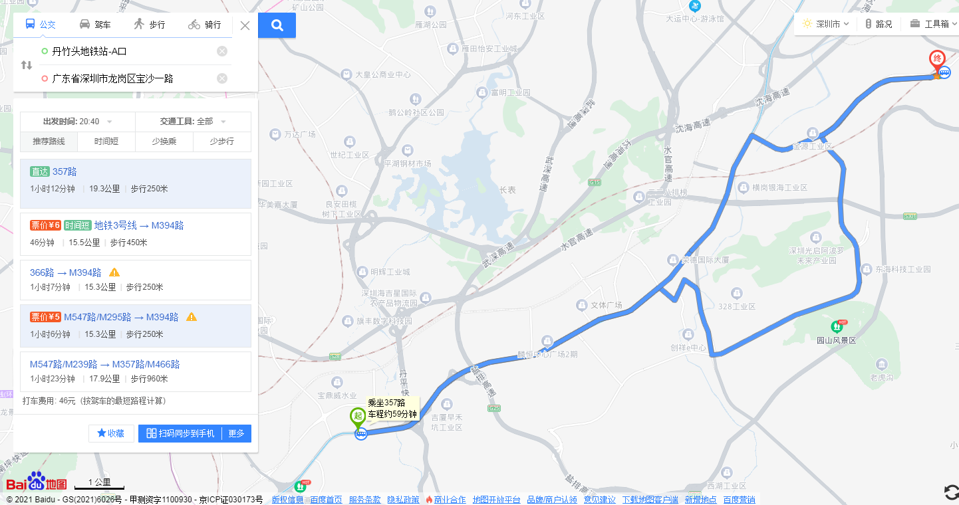
2.您的位置-地铁3号线荷坳站A出口-公交站荷坳地铁站（M394路）-金地名峰站-步行约300米到看房现场。
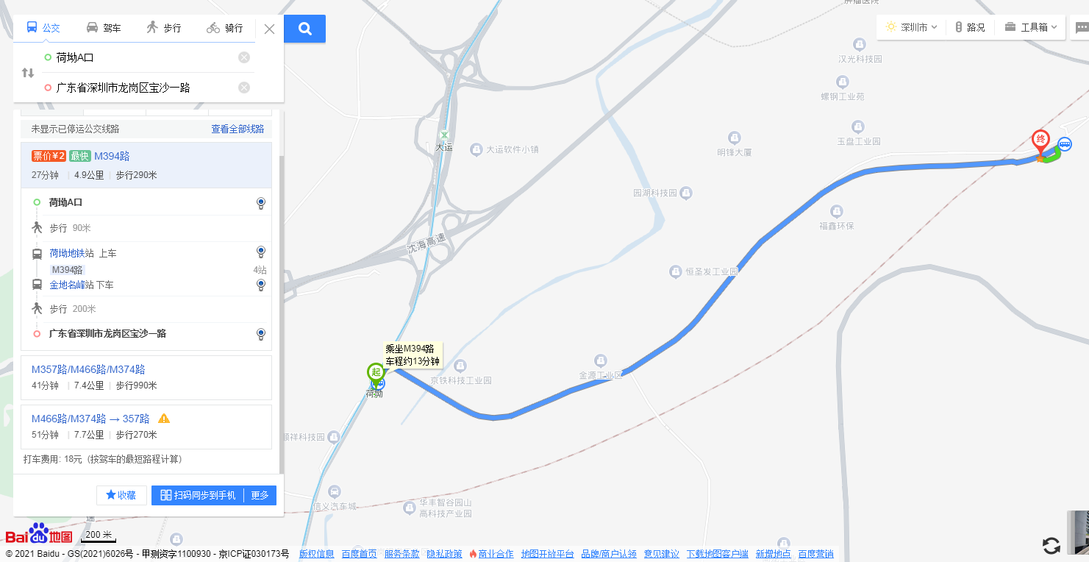
（二）乘坐公交（请密切留意最新公共交通信息）
1.您的位置-金地名峰公交站（357路;M394路;高峰专线136路;高峰专线197路）-步行约300米到看房现场。
2.您的位置-振业天峦站（B629路;高峰专线136路;高峰专线197路）-步行约500米到看房现场。
3.您的位置-宝荷欣苑公交站（B629路）-步行约500米到看房现场。
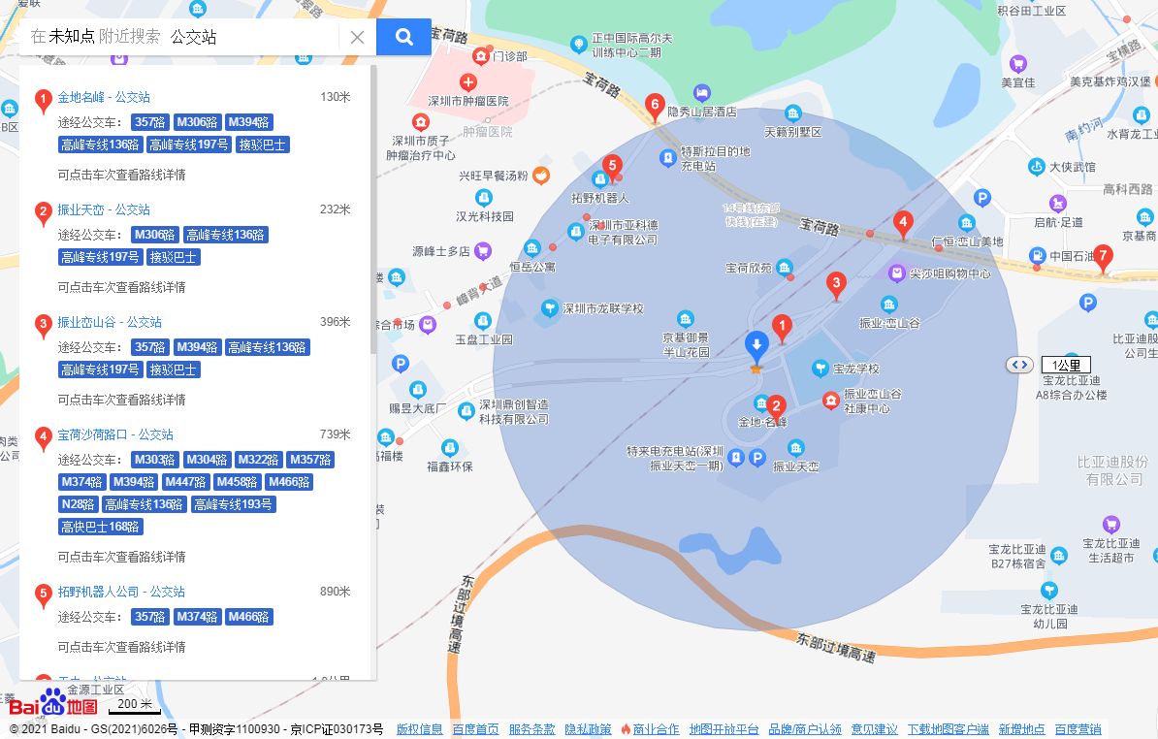
（三）自驾车（注：现场不提供停车位，建议乘坐公共交通出行）
1.从罗湖出发：丹平快速路-水官高速/龙岗大道-宝沙一路-看房现场
2.从福田出发：南坪快速-水官高速-宝沙一路-看房现
3.从宝安出发：南坪快速-水官高速-宝沙一路-看房现
4.从龙华出发：环观南路-平大路/沈海高速-宝沙一路-看房现场
5.从南山出发：南坪快速-水官高速-宝沙一路-看房现场
6.从盐田出发：盐排高速-水官高速/沈海高速-宝沙一路-看房现场
7.从光明出发：深圳外环高速/龙大高速-沈海高速-宝沙一路-看房现场
8.从坪山出发：宝龙大道-宝荷路-宝沙一路-看房现场
9.从大鹏出发：坪葵路-宝龙大道/东纵路-宝沙一路-看房现场
二、注意事项
（一）看房家庭应当按照预约的看房时间，携带本人身份证原件及纸质版预约看房回执，到达指定地点参加看房。
（二）考虑到看房现场接待能力有限，为营造顺畅、良好的看房环境，请每个看房家庭最多安排两人现场看房。另从安全角度考虑，请看房家庭不要带老人、儿童进入看房现场。
（三）为保证看房家庭人身安全，进入看房现场需签订《看房安全承诺书》，并需遵循现场工作人员统一安排，不要在看房现场随意走动，以免发生意外。
（四）样板房位于第6层，因电梯仍处于施工阶段无法使用，看房人需步行楼梯至样板房。请行动不便者酌情考虑是否前往参观。同时从安全角度考虑，请看房家庭听从现场工作人员指挥有序上下楼梯。
（五）疫情防控要求：
1.到场看房人员须全程佩戴口罩，做好个人防护并接受体温检测；
2.到场看房人员经查验当日健康码和行程码为绿码后，方可进场看房。
（六）上述交通指引均来自百度地图查询结果，仅供参考，请结合自身情况合理安排出行路线。
如有疑问，欢迎来电咨询：0755-83075951,0755-83156312

深圳市龙岗区住房和建设局
2021年10月18日

宝锦华庭看房现场地点二维码:

